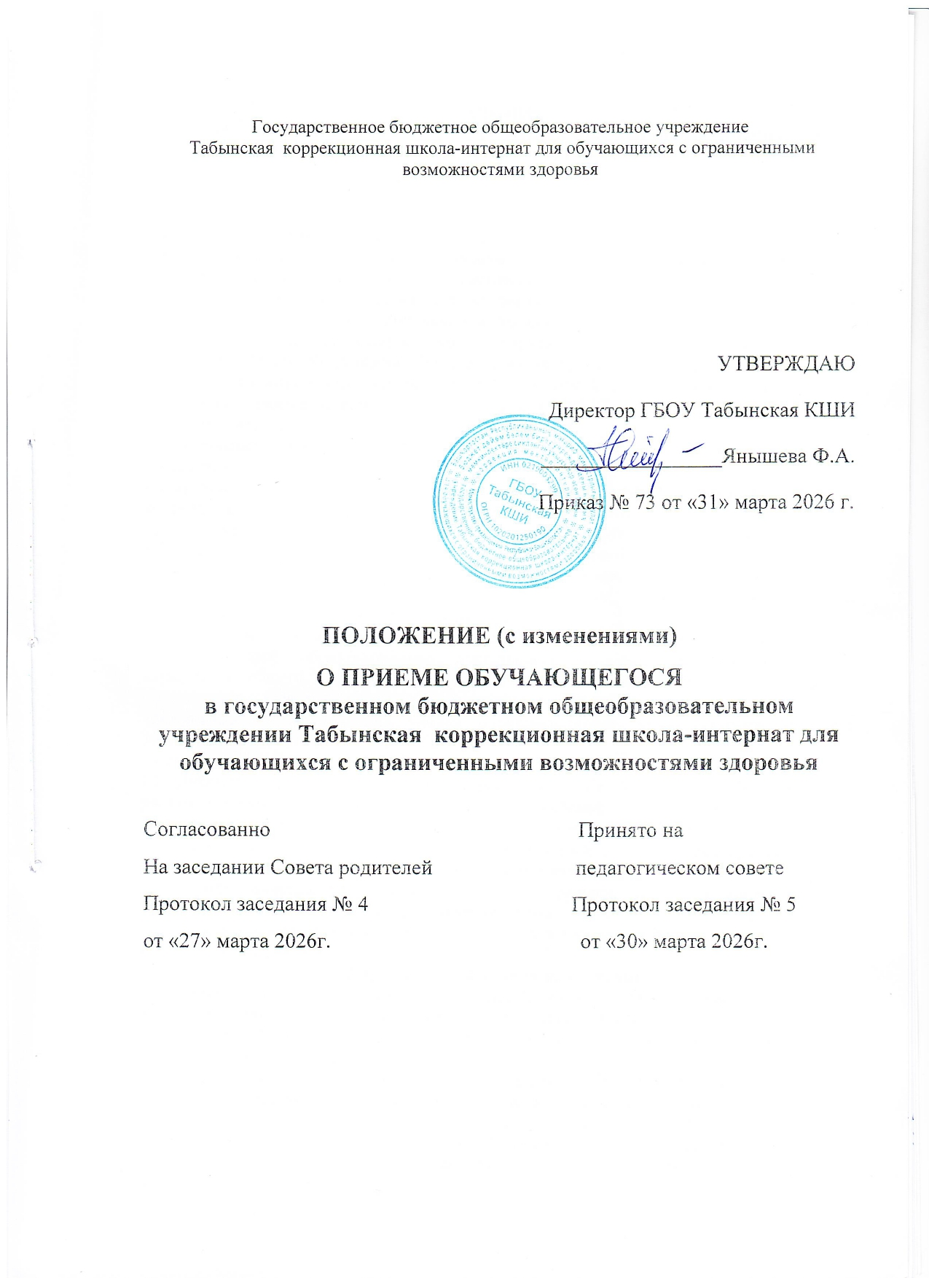

Правила
приема на обучение в ГБОУ Табынская коррекционная школа-интернат для обучающихся с ограниченными возможностями здоровья
1. Общие положения
1.1. Настоящие Правила приема на обучение в ГБОУ Табынская КШИ (далее — правила) в государственное общеобразовательное учреждение Табынская коррекционная школа-интернат для обучающихся с ограниченными возможностями здоровья регламентирует прием граждан Российской Федерации в государственное бюджетное общеобразовательное учреждение Табынская коррекционная школа-интернат для обучающихся с ограниченными возможностями здоровья для обучения на основе усвоения адаптированных основных общеобразовательных программ для обучающихся с интеллектуальными нарушениями, по адаптированным образовательным программам начального общего образования обучающихся с задержкой психического развития и для инвалидов в соответствии с индивидуальной программой реабилитации инвалида.
Настоящие правила приема на обучения в ГБОУ Табынгская КШИ разработаны в соответствии:
- Федеральным законом от 29.12.2012 № 273-ФЗ «Об образовании в Российской Федерации»;
- Порядком приема граждан на обучение по образовательным программам начального общего, основного общего и среднего общего образования, утвержденным приказом Минпросвещения России от 02.09.2020 № 458 (далее — Порядок приема в школу);
- Порядком организации и осуществления образовательной деятельности по основным общеобразовательным программам — образовательным программам начального общего, основного общего и среднего общего образования, утвержденным приказом Минпросвещения России от 22.03.2021 № 115;
- Порядком и условиями осуществления перевода обучающихся из одной организации, осуществляющей образовательную деятельность по образовательным программам начального общего, основного общего и среднего общего образования, в другие организации, осуществляющие образовательную деятельность по образовательным программам соответствующих уровня и направленности, утвержденными приказом Минпросвещения России от 06.04.2023 № 240;
- Уставом ГБОУ Табынская КШИ (далее — школа).
1.2. Действие настоящих правил распространяется на ГБОУ Табынская КШИ. Правила регламентируют прием граждан РФ (далее — ребенок, дети) в школу на обучение по адаптированным образовательным программам начального общего, основного общего и среднего общего образования (далее — адаптированные основные общеобразовательные программы), дополнительным общеразвивающим программам.
1.3. Прием иностранных граждан и лиц без гражданства, в том числе из числа соотечественников за рубежом, на обучение за счет средств бюджетных ассигнований осуществляется в соответствии с международными договорами РФ, законодательством РФ и настоящими правилами.
2. Организация приема на обучение
2.1. Прием заявлений в первый класс для детей, имеющих право на внеочередной или первоочередной прием, право преимущественного приема, детей, проживающих на закрепленной территории, начинается не позднее 1 апреля и завершается 30 июня текущего года.
2.2. Прием заявлений в первый класс для детей, не проживающих на закрепленной территории, начинается с 6 июля текущего года до момента заполнения свободных мест для приема, но не позднее 5 сентября текущего года. В случаях, если школа закончила прием всех детей, указанных в пункте 2.1 правил, прием в первый класс детей, не проживающих на закрепленной территории, может быть начат ранее 6 июля текущего года.
2.3. Прием заявлений на зачисление на обучение ведется в течение всего учебного года при наличии свободных мест.
2.4. Прием заявлений на обучение по дополнительным общеобразовательным программам осуществляется с 1 сентября текущего года по 1 марта следующего года.
2.5. Прием граждан в ГБОУ Табынская КШИ осуществляется без вступительных испытаний (процедур отбора) по письменному заявлению родителей (законных представителей) по прилагаемой форме с учетом рекомендаций психологомедико-педагогической комиссии (далее ПМПК) при предъявлении оригинала документа, удостоверяющий личность родителя (законного представителя).
2.6. До начала приема на информационном стенде в школе, на официальном сайте школы в сети интернет, размещается:
- информация о количестве мест в первых классах ;
- сведения о наличии свободных мест для приема детей, не проживающих на закрепленной территории, — не позднее 5 июля.
На информационном стенде в школе и на официальном сайте школы в сети интернет дополнительно размещается:
- образец заявления о приеме на обучение по основным общеобразовательным программам;
- форма заявления о зачислении в порядке перевода из другой организации и образец ее заполнения;
- форма заявления о приеме на обучение по дополнительным общеобразовательным программам и образец ее заполнения;
- информация о направлениях обучения по дополнительным общеобразовательным программам, количестве мест, графике приема заявлений;
- информация об адресах и телефонах ГБОУ Табынская КШИ, Министерства просвещения Республики Башкортостан;
- дополнительная информация по текущему приему.
2.7. Родители (законные представители) несовершеннолетних вправе выбирать до завершения получения ребенком основного общего образования с учетом мнения ребенка и рекомендаций психолого-медико-педагогической комиссии (при их наличии) формы получения образования и формы обучения, язык, языки образования, факультативные и элективные учебные предметы, курсы, дисциплины, модули из перечня, предлагаемого школой.
3. Прием на обучение по адаптированным основным общеобразовательным программам
3.1. Прием детей на обучение по адаптированным основным общеобразовательным программам осуществляется без вступительных испытаний.
3.2. В приеме на обучение по адаптированным основным общеобразовательным программам может быть отказано только при отсутствии свободных мест.
3.3. Прием детей с ограниченными возможностями здоровья осуществляется на обучение по адаптированным образовательным программам с согласия родителей (законных представителей) на основании рекомендаций психолого-медико-педагогической комиссии.
3.4. Поступающие с ограниченными возможностями здоровья, достигшие возраста восемнадцати лет, принимаются на обучение по адаптированной образовательной программе только с согласия самих поступающих.
3.5. Количество первых классов, комплектуемых в школе на начало учебного года, определяется в зависимости от условий, созданных для осуществления образовательной деятельности, с учетом санитарных норм.
3.6. Прием на обучение по адаптированным основным общеобразовательным программам во второй и последующие классы осуществляется при наличии свободных мест в порядке перевода из другой организации.
Если лица, осваивавшие адаптированные основные общеобразовательные программы в форме семейного образования и самообразования, проходило промежуточную аттестацию в других образовательных организациях, то дополнительно к документам, перечисленным в разделе 4 правил, совершеннолетние поступающие или родители (законные представители) несовершеннолетних предъявляют документы, подтверждающие прохождение поступающим промежуточной аттестации в других образовательных организациях, с целью установления соответствующего класса для зачисления.
4. Порядок зачисления на обучение по основным
общеобразовательным программам
4.1. Прием детей осуществляется по личному заявлению родителя (законного представителя) ребенка или поступающего, реализующего право на выбор адаптированной образовательной организации после получения основного общего образования или после достижения восемнадцати лет.
4.2. Образец заявления о приеме содержит сведения, указанные в пункте 24 Порядка приема в школу.
4.3. Образец заявления о приеме на обучение размещается на информационном стенде и официальном сайте школы в сети Интернет.
4.4. Для приема родитель(и) (законный(ые) представитель(и)) детей, или поступающий предъявляют документы:
- заявление о приеме на обучение;
- документ удостоверяющий личность (паспорт);
- копия свидетельство о рождении ребенка;
- Заключение психолого-медико-педагогической комиссии;
- Копия документа о регистрации ребенка по месту жительства или пребывания;
- Копия документа об опеке или попечительства;
- копия свидетельства о рождении брата или сестры;
- копия документов, подтверждающих право внеочередного или первоочередного приема в школу;
4.5. Родитель(и) (законный(ые) представитель(и)) ребенка или поступающий имеют право по своему усмотрению представлять другие документы.
4.6 Прием на обучение в порядке перевода из другой организации осуществляется по личному заявлению совершеннолетнего поступающего или родителей (законных представителей) несовершеннолетнего о зачислении в школу в порядке перевода из другой организации при предъявлении оригинала документа, удостоверяющего личность совершеннолетнего поступающего или родителя (законного представителя) несовершеннолетнего.
Форма заявления утверждается директором школы.
4.7. Для зачисления в порядке перевода из другой организации совершеннолетние поступающие или родители (законные представители) несовершеннолетних дополнительно предъявляют:
- личное дело обучающегося;
- справку о периоде обучения, содержащую информацию об успеваемости обучающегося в текущем учебном году , заверенную печатью исходной организации и подписью ее руководителя (уполномоченного им лица).
4.8. Родители (законные представители) детей вправе по своему усмотрению представить иные документы, не предусмотренные правилами.
4.9. Работник, ответственный за прием, при приеме любых заявлений, подаваемых при приеме на обучение в школу, обязан ознакомиться с документом, удостоверяющим личность заявителя, для установления его личности, а также факта родственных. Отсутствие в личном деле документов, требуемых при зачислении, не является основанием для отказа в зачислении в порядке перевода.
4.10. При приеме заявления работник, ответственный за прием, знакомит поступающих, родителей (законных представителей) с уставом школы, лицензией на осуществление образовательной деятельности, свидетельством о государственной аккредитации, общеобразовательными программами и документами, регламентирующими организацию и осуществление образовательной деятельности, правами и обязанностями обучающихся.
4.11. Факт ознакомления совершеннолетних поступающих или родителей (законных представителей) несовершеннолетних с документами, указанными в пункте 4.10, фиксируется в заявлении и заверяется личной подписью поступающего или родителей (законных представителей) несовершеннолетнего.
4.12. Факт приема заявления о приеме на обучение и перечень документов, представленных родителем(ями) (законным(ыми) представителем(ями)) ребенка или поступающим, регистрируются в журнале приема заявлений о приеме на обучение в школу-интернат.
После регистрации заявления о приеме на обучение и перечня документов, представленных родителем(ями) (законным(ыми) представителем(ями)) ребенка или поступающим, поданных через операторов почтовой связи общего пользования или лично в школу, родителю(ям) (законному(ым) представителю(ям)) ребенка или поступающему выдается документ, заверенный подписью работника школы, ответственного за прием заявлений о приеме на обучение и документов, содержащий индивидуальный номер заявления о приеме на обучение и перечень представленных при приеме на обучение документов.
4.13. Зачисление в школу оформляется приказом директора школы в сроки, установленные Порядком приема в школу. На информационном стенде и сайте школы размещается информация об итогах приема не позднее следующего дня, когда был издан приказ о зачислении.
4.14. Родитель(и) (законный(е) представитель(и)) ребенка или поступающий вправе ознакомиться с приказом о зачислении лично в любое время по графику работы школы-интерната.
4.15. На каждого ребенка или поступающего, принятого в школу, за исключением зачисленных в порядке перевода из другой организации, формируется личное дело, в котором хранятся заявление о приеме на обучение и все представленные родителем(ями) (законным(ыми) представителем(ями)) ребенка или поступающим документы (копии документов).
5. Порядок приема граждан на обучение по адаптированным основным программам профессионального обучения профессиональной подготовки по профессиям рабочих, должностям служащих, адаптированных для лиц с ограниченными возможностями здоровья
5.1. На обучение по адаптированным основным программам профессионального обучения профессиональной подготовки по профессиям рабочих, должностям служащих в ГБОУ Табынская КШИ принимаются граждане с ограниченными возможностями здоровья, не имеющие основного общего, среднего общего образования, либо имеющие основное общее образование и имеющее заключение психолога – медикопедагогической – комиссии (далее – ПМПК). Указанные граждане имеют право получить профессиональное обучение за счёт бюджетных ассигнований бюджета Республики Башкортостан.
5.2. Количество мест на обучение по адаптированным основным программам профессионального обучения профессиональной подготовки по профессиям рабочих, должностям служащих для приема обучающихся с ограниченными возможностями здоровья за счёт бюджетных ассигнований бюджета Республики Башкортостан определяется государственным заданием.
5.3. Несовершеннолетние с ограниченными возможностями здоровья принимаются на обучение по адаптированным основным программам профессионального обучения профессиональной подготовки по профессиям рабочих, должностям служащих, адаптированных для лиц с ограниченными возможностями здоровья только с согласия родителей (законных представителей) и с учётом рекомендаций ПМПК.
5.4 Прием в школу-интернат лица, достигшие 18 лет по адаптированной основной программе профессионального обучения профессиональной подготовки по профессиям рабочих, должностям служащих, адаптированные для лиц ограниченными возможностями здоровья, проводится по личному заявлению граждан и на основании рекомендаций ППК.
5.5. Прием документов в 10-й класс обучение начинается не позднее 20 июня и осуществляется до 15 августа, и при наличии свободных мест в школе интернат.
5.6. При подаче заявления о приеме в школу-интернат поступающей предъявляет документы согласно пункту 4 4, следующие документы:
- документ (паспорт), удостоверяющий личность и гражданство поступающего и его копия (для иностранных граждан, лиц без гражданства, в том числе соотечественников, проживающих за рубежом – копия документа, удостоверяющего личность поступающего, либо документ, удостоверяющий личность иностранного гражданина в Российской Федерации);
- документ об обучении – оригинал или его заверенные в установленном порядке копия (для иностранных граждан, лиц без гражданства, в том числе соотечественник проживающих за рубежом – оригинал документы иностранного государства оба образования, если удостоверяемых указанным документом образования признается в Российской Федерации на уровне соответствующего образования при необходимости, свидетельство о признании иностранного образования);
- фотографии 3*4 – четыре штуки;
- заключение медико-социальной экспертизы и индивидуальная программа реабилитации и абилитации инвалидов (ИПР/ИПРА). Граждане вправе представить иные документы по усмотрению.
5.7.Заявление поступающим указывается следующие обязательные сведения:
- фамилия, имя и отчество (последнее – при наличии);
- дата рождения;
-реквизиты документа, удостоверяющего его личность, когда и кем выдан;
- о предыдущем уровне образования и соответствующим документе об образовании и (или) в документе об образовании и о квалификации, документ об обучении, его подтверждающим;
- профессия, для обучения по которым поступающей планирует поступать в образовательную организацию, с указанием условий обучения и формы получения образования.
Школа интернат обязана ознакомить поступающего и или его родителей (законных представителей) со своим уставом, с лицензией на осуществление образовательной деятельностью с адаптированными образовательными программами и другими документами, регламентирующими организацию и осу осуществление образовательной деятельности, правами и обязанностями обучающихся. Факт ознакомления заверяется личной подписью поступающего. В случае представления поступающим заявлении, содержащего не все сведений и представленные сведения не соответствуют действительности, образовательной организации возвращает при личном представлении оригиналов документов поступающим допускается заверения их ксерокопии приемной комиссии.
Не допускается взимании платы с поступающих при подаче документов на обучение. На каждого поступающих заводится личное дело, в котором хранятся все данные документы
6. Прием на обучение по дополнительным общеобразовательным программам
6.1. На обучение по дополнительным общеобразовательным программам принимаются все желающие в соответствии с возрастными категориями, предусмотренными соответствующими программами обучения, вне зависимости от места проживания.
6.2. Прием на обучение по дополнительным общеобразовательным программам осуществляется без вступительных испытаний, без предъявления требований к уровню образования, если иное не обусловлено спецификой образовательной программы.
6.3. В приеме на обучение по дополнительным общеобразовательным программам в области физической культуры и спорта может быть отказано при наличии медицинских противопоказаний к конкретным видам деятельности.
6.4. Прием на обучение по дополнительным общеобразовательным программам осуществляется по личному заявлению совершеннолетнего поступающего или по заявлению родителя (законного представителя) несовершеннолетнего.
6.5. Для зачисления на обучение по дополнительным общеобразовательным программам совершеннолетние поступающие вместе с заявлением представляют документ, удостоверяющий личность.
6.6. Для зачисления на обучение по дополнительным общеобразовательным программам родители (законные представители) несовершеннолетних вместе с заявлением представляют оригинал свидетельства о рождении или документ, подтверждающий родство заявителя, за исключением родителей (законных представителей) поступающих, которые являются обучающимися школы.
6.7. Родители (законные представители) несовершеннолетних, не являющихся гражданами РФ, родители (законные представители) несовершеннолетних из семей беженцев или вынужденных переселенцев дополнительно представляют документы, предусмотренные разделом 4 правил, за исключением родителей (законных представителей) поступающих, которые являются обучающимися школы.
6.8. Для зачисления на обучение по дополнительным общеобразовательным программам в области физической культуры и спорта совершеннолетние поступающие и родители (законные представители) несовершеннолетних дополнительно представляют справку из медицинского учреждения об отсутствии медицинских противопоказаний к занятию конкретным видом спорта, указанным в заявлении.
6.9. Ознакомление поступающих и родителей (законных представителей) несовершеннолетних с уставом школы, лицензией на право осуществления образовательной деятельности, свидетельством о государственной аккредитации, образовательными программами и документами, регламентирующими организацию и осуществление образовательной деятельности, правами и обязанностями обучающихся осуществляется в порядке, предусмотренном разделом 4 правил.
6.10. Прием заявлений на обучение, их регистрация осуществляются в порядке, предусмотренном разделом 4 правил.
6.11. Зачисление на обучение за счет средств бюджета оформляется приказом директора школы.
7. Особенности приема иностранных граждан и лиц без гражданства
7.1. Иностранные граждане и лица без гражданства (далее – иностранные граждане) принимаются на обучение по адаптированным основным общеобразовательным программам начального общего, основного общего и среднего общего образования при условии предъявления документа, подтверждающего законность их нахождения на территории Российской Федерации, а также при условии успешного прохождения на бесплатной основе в государственной общеобразовательной организации тестирования на знание русского языка, достаточное для освоения указанных образовательных программ.
7.2. Перечень документов для приема иностранных граждан на обучение по адаптированным образовательным программам начального общего, основного общего и среднего общего образования, а также способы их подачи устанавливаются Порядком приема в школу.
7.3. Школа в течение 5 рабочих дней проводит проверку комплектности документов, указанных в пункте 7.2 правил. В случае представления неполного комплекта документов, школа возвращает заявление без его рассмотрения способом аналогичным тому, которым получила заявление и документы от родителей (законных представителей) ребенка–иностранного гражданина или поступающего–иностранного гражданина.
7.5. В случае представления полного комплекта документов, указанных в пункте 7.2 правил, школа в течение 25 рабочих дней осуществляет проверку их достоверности. При проведении проверки школа обращается к соответствующим государственным информационным системам и (или) в государственные органы, включая органы внутренних дел, и организации.
7.6. В течение рабочего дня после окончания подтверждения подлинности документов, указанных в пункте 7.2 правил, школа оформляет направление ребенка–иностранного гражданина в государственную общеобразовательную организацию (далее – тестирующая организация) для прохождения тестирования на знание русского языка, достаточное для освоения образовательных программ начального общего, основного общего и среднего общего образования (далее – тестирование).
Информация о направлении на тестирование направляется по адресу (почтовому или электронному), указанному в заявлении о приеме на обучение.
7.7. Школа получает результаты тестирования от тестирующей организации с использованием региональных порталов государственных услуг.
Информацию о результатах тестирования и рассмотрении заявления о приеме на обучение ребенка–иностранного гражданина или поступающего–иностранного гражданина направляется по адресу (почтовому или электронному), указанному в заявлении о приеме на обучение, в течение 7 календарных дней.
7.8. Распорядительный акт о приеме на обучение ребенка–иностранного гражданина или поступающего–иностранного гражданина издается в течение 5 рабочих дней после официального поступления информации об успешном прохождении тестирования, за исключением случая, предусмотренного пунктом 17 Порядка приема в школу.
7.9. Прием иностранных граждан на обучение по дополнительным общеобразовательным программам проводится в соответствии с разделом 6 правил.

